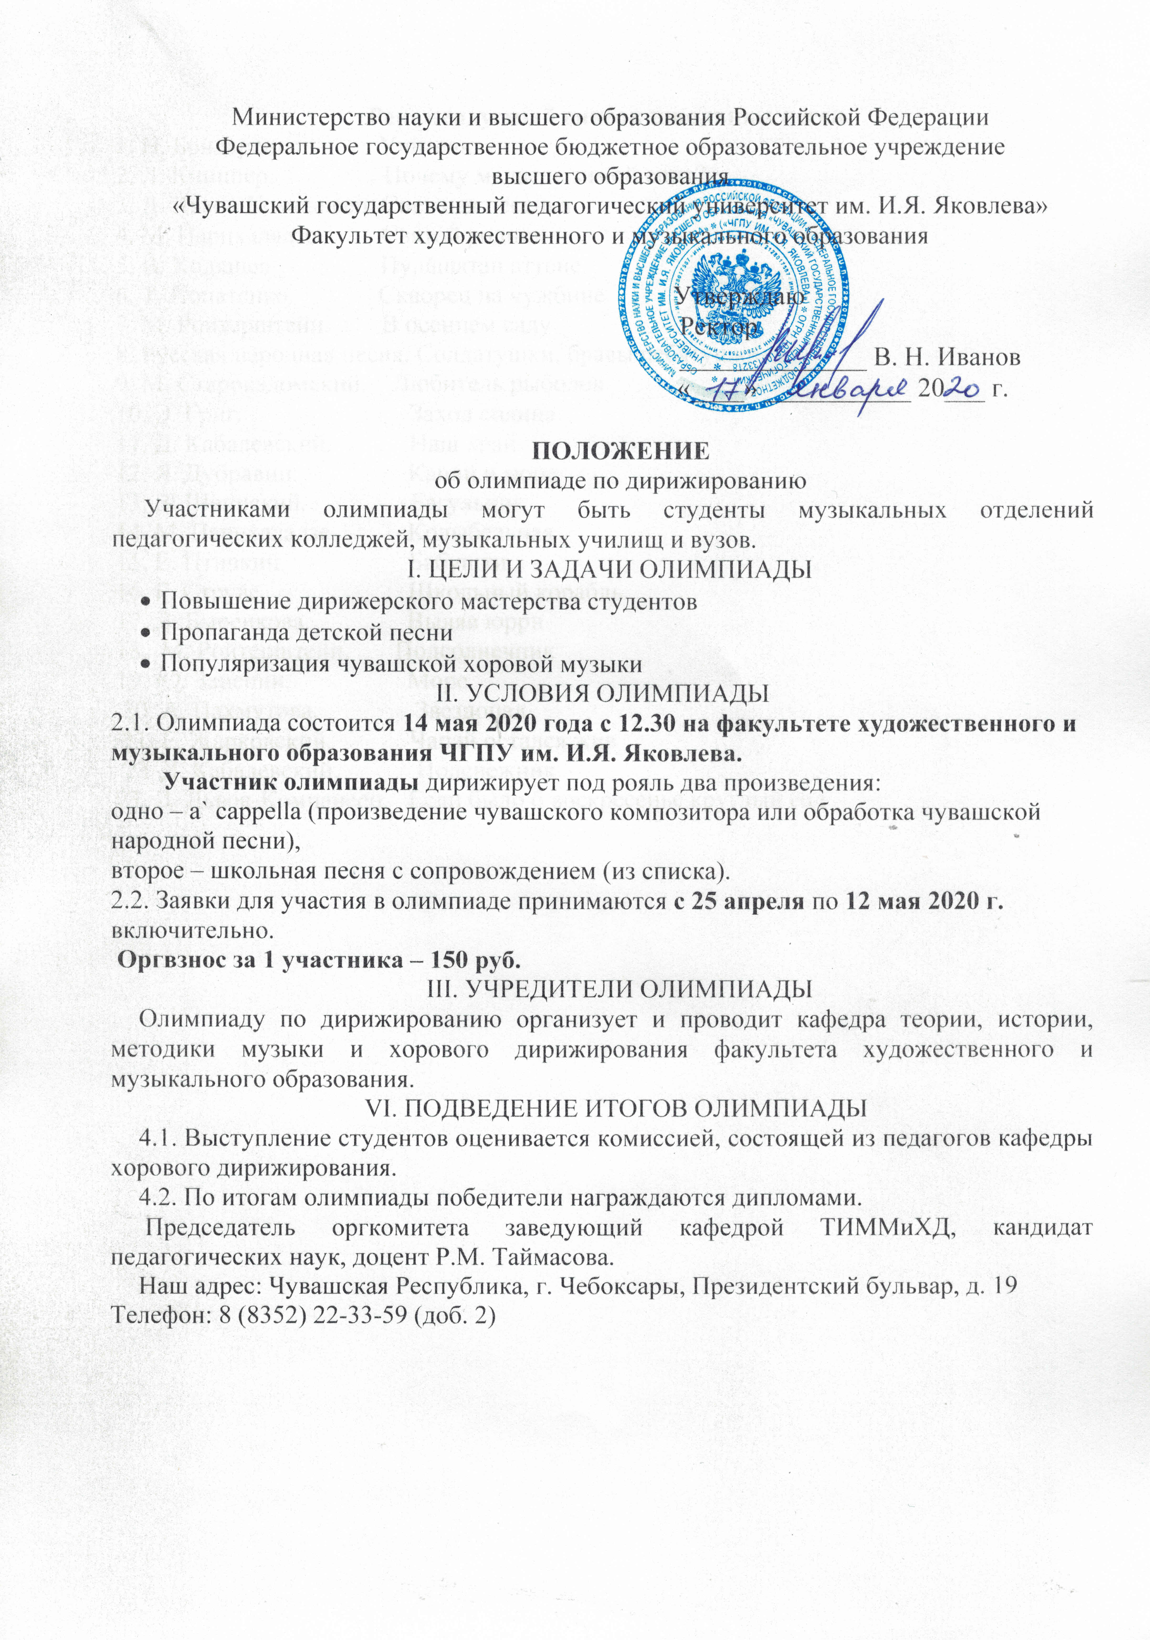

Рекомендуемый список школьных песен
1. Н. Бондаренко. Учителю
2. Л. Книппер. Почему медведь зимой спит?
3. Д. Львов-Компанеец. Снежная песенка
4. М. Парцхаладзе. Святой родник
5. В. Ходяшев. Пулăшатăп аттене
6. Т. Попатенко. Скворец на чужбине
7. М. Ройтерштейн. В осеннем саду
8. Русская народная песня. Солдатушки, бравы ребятушки
9. М. Старокадомский. Любитель рыболов
10. Э. Григ. Заход солнца
11. Д. Кабалевский. Наш край
12. Я. Дубравин. Капли и море
13. В. Шаинский. Багульник
14. М. Парцхаладзе. Колыбельная
15. Е. Птичкин. Бабушки
16. Г. Струве. Школьный корабль.
17. Л. Быренкова. Выляв юрри
18. М. Ройтерштейн. Подсолнечник
19. Ю. Зацепин. Море
20. А. Пахмутова. Звездопад
21. Е. Жарковский. Чапай остался жив
22. Д. Кабалевский. Подснежник
23. Д. Львов-Компанеец. Если было б воскресенье круглый год

Приложение 1

Заявка на участие в олимпиаде по дирижированию

ФИО конкурсанта (полностью) _________________________________ __________________________________________________________________

Программа конкурса:

1. ________________________________________________________________
2. ________________________________________________________________

Учебное заведение __________________________________________________

Отделение ________________________________________________________

ФИО руководителя организации (полностью) __________________________
__________________________________________________________________

ФИО преподавателя (полностью) _____________________________________
__________________________________________________________________

Контактный телефон ________________________________________________

ФИО концертмейстера (полностью) ___________________________________
__________________________________________________________________

Приложение 2

Реквизиты для безналичного перечисления за участие в олимпиаде по дирижированию:

УФК по Чувашской Республике (ЧГПУ им. И. Я. Яковлева л/с 20156Х11160)
ИНН 2128017587 КПП 213001001
р/с 40501810800002000001
БИК 049706001
Отделение – НБ Чувашская Республика г. Чебоксары
Код дохода 00000000000000000130
ОКТМО 97701000
В назначении платежа указывать: олимпиада по дирижированию
ИЗВЕЩЕНИЕ  Кассир | УФК по Чувашской Республике (ЧГПУ им. И. Я. Яковлева л/с 20156Х11160)  __2128017587 213001001 р/с 40501810800002000001  (ИНН получателя платежа) (КПП) (номер счета получателя платежа)  Отделение – НБ Чувашская Республика г. Чебоксары  БИК 049706001_  КБК 00000000000000000130 ОКТМО 97701000  Олимпиада по дирижированию  Ф.И.О. (полностью)_______________________________________________________  ____________________________________________________________________  Сумма платежа_________________руб.  Комиссия банка__________руб._______коп.  Общая сумма платежа____________руб.________коп.  ___________________________________________________руб.________коп.  (Сумма платежа прописью)  «_____»________________________________201 г.
ИЗВЕЩЕНИЕ  Кассир | УФК по Чувашской Республике (ЧГПУ им. И. Я. Яковлева л/с 20156Х11160)  __2128017587 213001001 р/с 40501810800002000001  (ИНН получателя платежа) (КПП) (номер счета получателя платежа)  Отделение – НБ Чувашская Республика г. Чебоксары  БИК 049706001_  КБК 00000000000000000130 ОКТМО 97701000  Олимпиада по дирижированию  Ф.И.О. (полностью)_______________________________________________________  ____________________________________________________________________  Сумма платежа_________________руб.  Комиссия банка__________руб._______коп.  Общая сумма платежа____________руб.________коп.  ___________________________________________________руб.________коп.  (Сумма платежа прописью)  «_____»________________________________201 г.

